* 1993 Tim beners leen – criou o conteúdo em algo que trabalha com ligações: linguagem HTML, protocolo http e também fundou a www (word wilde web);
* 1995 foi criado a linguagem “noca” (depois live script) (surgiu também a linguagem JAVA – que era a linguagem do futuro). Posteriormente a linguagem live script, foi mudado para “JAVA Script” (foi apenas uma jogada de marketing). Também foi criado o windows 95 e o internet explorer
* As duas lingaguens foram feitas em “C”
* 2008 google chrome. Em 2009, foi criado a versão v8 do google chrome (versão que possue o motor que é feito por JS)
* 2010 um grupo de pessoas pegou o código do JS no google chrome e fizeram o “node”
* **Ecma Script – versão padronizada do Java Scrit**

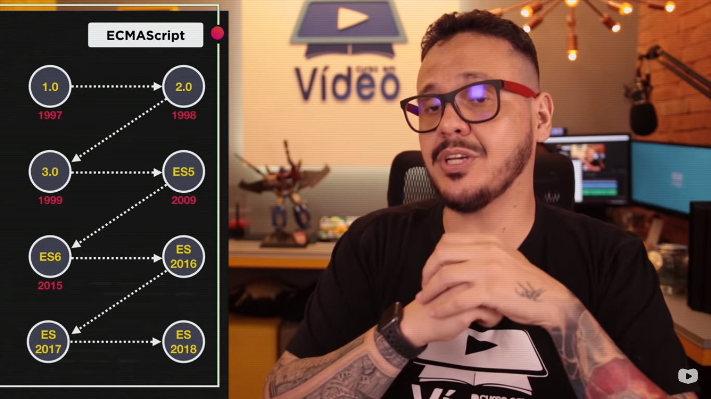

**jQuery – conjunto de bibliotecas que facilita o uso de interatividade em JAVA Script.**

**Angular (2009. Criado e mantido pelo Google) – é uma linguagem menos interativa, é mais voltada para aplicações;**

**React – criada pelo facebook é semelhante ao Angular**

**Vue.js (criado por um ex programador do Google)– outro framework bem poderoso**

**Aula 4**

